## 1.先打开cloudflare，点击workers

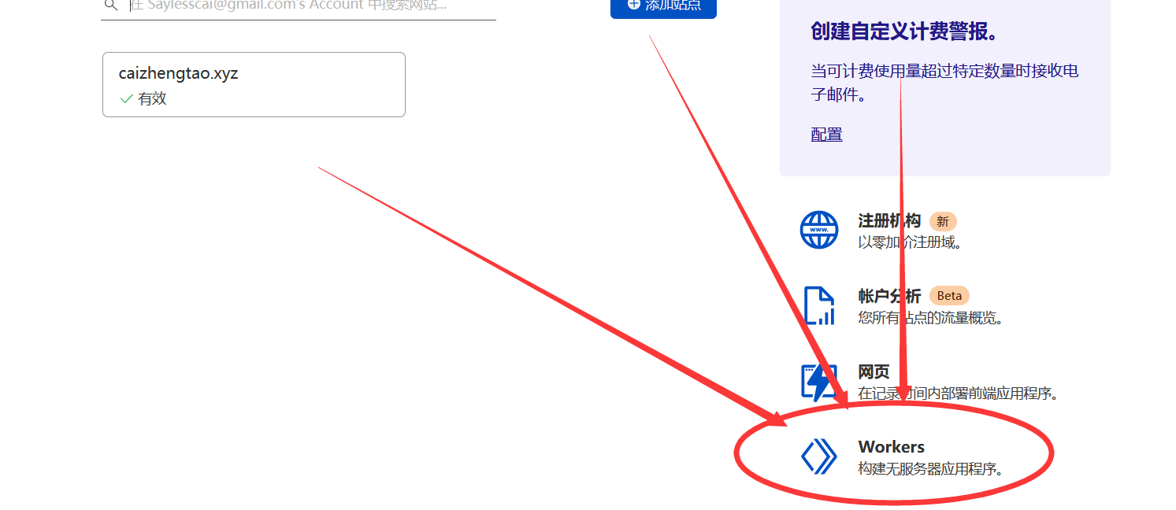

## 2.点击Create a Service

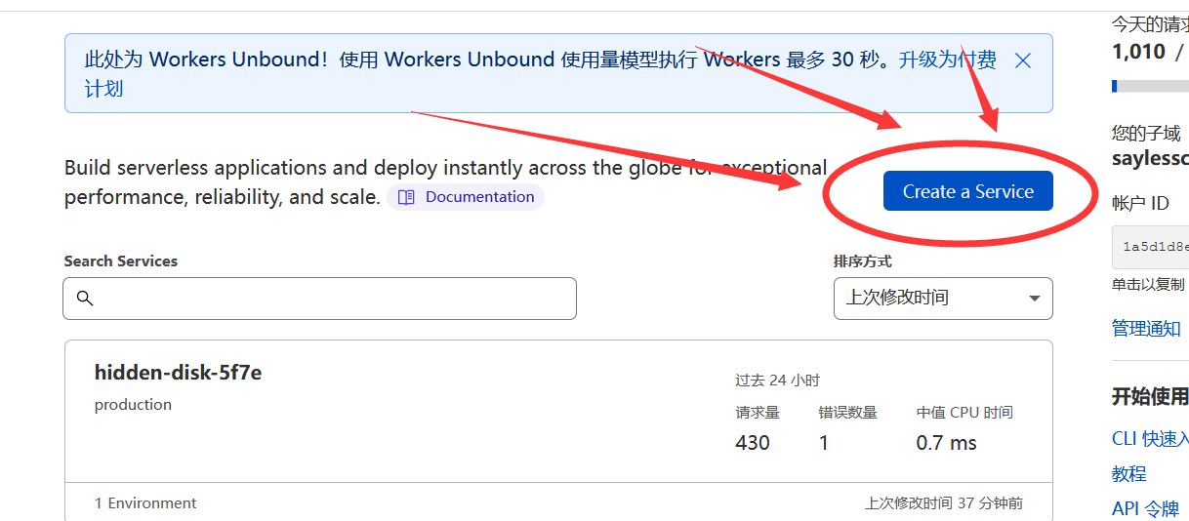

## 3.默认创建

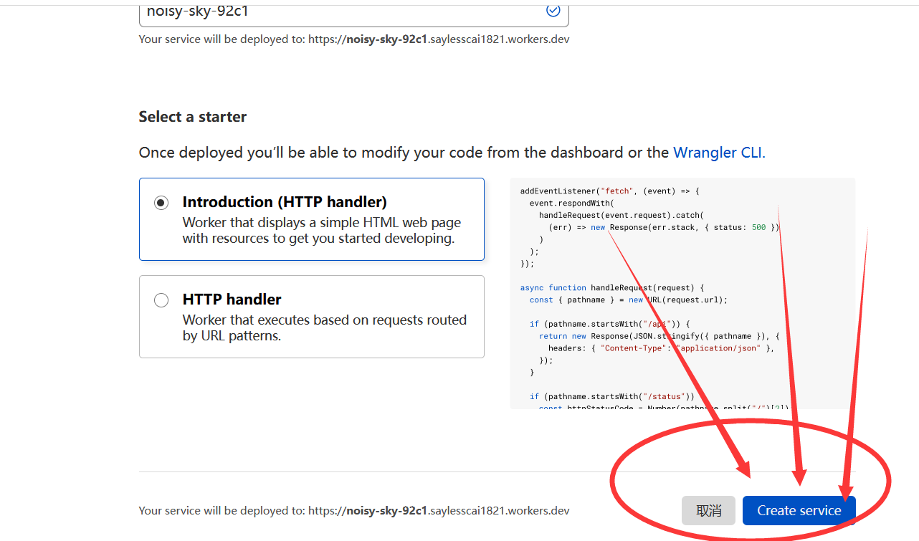

## 4.快速编辑

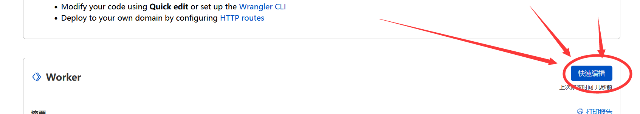

## 5.删除里面的内容

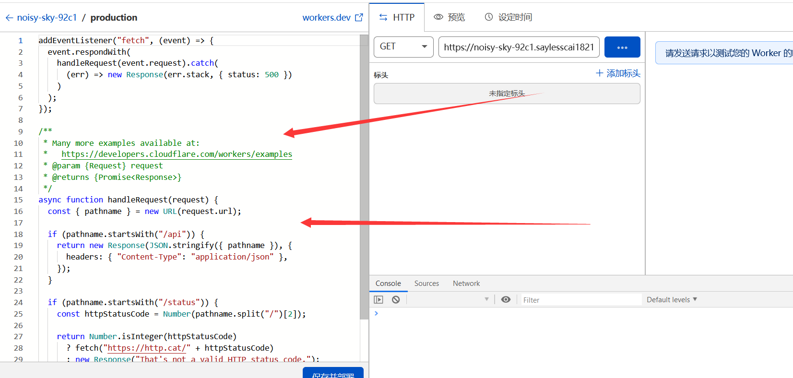

## 6.把里面的内容替换成

addEventListener(  
"fetch",event => {  
let url=new URL(event.request.url);  
url.hostname="自己节点的域名";  
let request=new Request(url,event.request);  
event. respondWith(  
fetch(request)  
)  
}  
)

## 6.发送显示200ok后

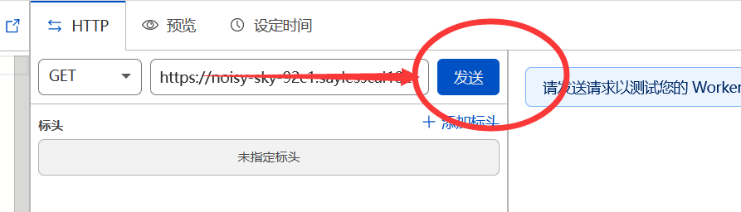

## 7.返回

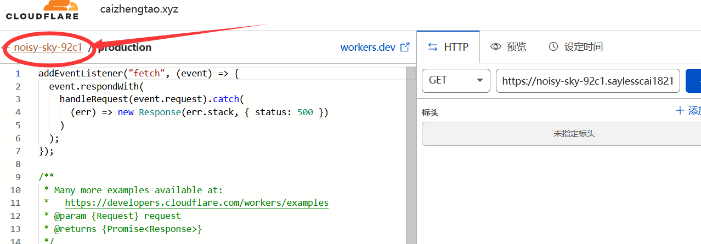

## 8.复制这个作为伪装域名

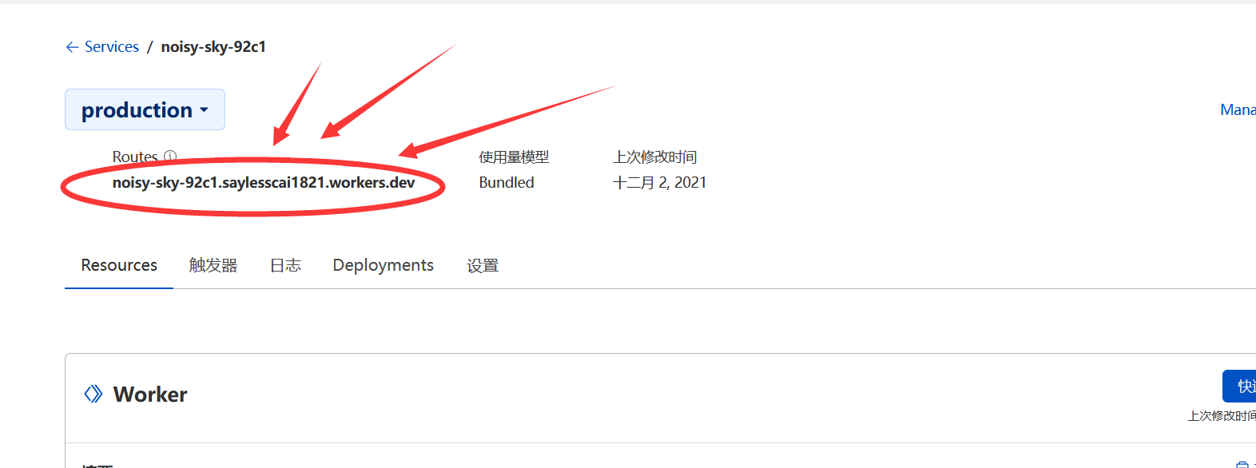

## 9.ip填入优选到的ip